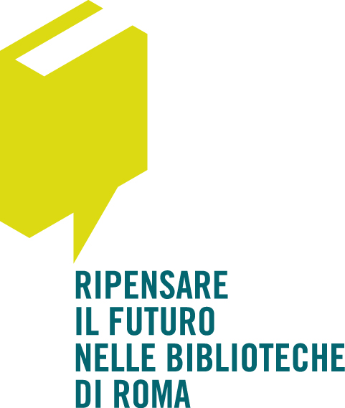

Ditelo con un libro!
SCELTI DA NOI …e da voi: Libri per “ripensare il futuro oltre la crescita” nelle Biblioteche di Roma.

Qui una prima lista di circa 5 titoli tematici (a partire dal Libro seme degli incontri) per ciascuna delle cinque biblioteche coinvolte, scelti per stimolare il dibattito e fornire suggestioni interessanti anche oltre il progetto. O anche Scelti da voi.
Grazie alle vostre donazioni (o anche ai vostri suggerimenti), potremo acquistarli e contribuire a creare gli Scaffali “Oltre La Crescita”.
Saggi– classici o letture originali e spesso in controtendenza - del presente e del futuro, del progresso, della società, dello sviluppo, che affrontano argomenti che ci riguardano, anche se sembrano lontani dalle nostre vite quotidiane e che spesso l’informazione (e l’agenda politica) ignora o affronta solo nelle emergenze.
(Potete anche arricchire la lista con altri titoli che ritenete utili rispetto ai temi e alle finalità del progetto).
__________________________________________________________________________________
Oltre La Crescita: quale futuro per l’immigrazione in Europa?
Libri seme:
Edgar Morin, Mauro Ceruti, La nostra Europa, Raffaello Cortina Editore
Donatella Di Cesare, Crimini contro l’ospitalità, Il Melangolo
Alessandra Ballerini, La vita ti sia lieve, Melampo
Luigi Manconi e Valentina Brinis, Accogliamoli tutti, Il Saggiatore
Stefano Liberti, A sud di Lampedusa. Cinque anni di viaggi sulle rotte dei migranti, Minimum fax
Valerio Calzolaio, Ecoprofughi, NdA Press

Oltre La Crescita: quale futuro per il pianeta?
Libri seme
H. Meadows D. (e altri), The Limits to Growth. New York, Universal Books 1972. Trad. italiana: I limiti dello sviluppo, Mondadori 1972
Jared Diamond, Collasso, Einaudi, 2007
Giuseppe De Marzo, Buen vivir. Per una nuova democrazia della Terra, Ediesse, 2011
Ivan Illich, Elogio della bicicletta, Bollati Boringhieri 2009 (prima edizione 1973)
Luca Mercalli, Prepariamoci, Chiarelettere 2011

Oltre La Crescita: quale uso fare della tecnologia?
Libri seme:
Jaron Lanier, Who Owns the Future? Penguin Books, 2014(Trad. it: La dignità ai tempi di Internet, Il Saggiatore)
Federico Rampini, Rete Padrona, Feltrinelli, 2014
Paolo Gila, Capitalesimo, Il ritorno del feudalesimo nell’economia mondiale, Bollati Boringhieri, 2013
Furio Colombo, La Paga. Il destino del lavoro e altri destini, Il Saggiatore, 2009
Evgeny Morozov, Internet non salverà il mondo, Mondadori, 2014

Oltre La Crescita: quale futuro per le nostre città
Libri seme:
Jane Jacobs, Vita e morte nelle grandi città. Einaudi
Sigfried Giedion, Spazio, tempo ed architettura. Hoepli Editore 1989
Antonio Cederna, I Vandali in casa. Editori Laterza 2006
Salvatore Settis, Paesaggio, costituzione, cemento. Einaudi 2010
Paolo Maddalena, Il territorio bene comune degli italiani. Donzelli 2014.

Oltre La Crescita: storie del futuro
Libri seme:
Herbert Wells, La macchina del Tempo, Mursia Editore
Martha Nussbaum, Non per profitto. Perché le democrazie hanno bisogno della cultura umanistica, Marsilio editore

Il testo “classico” intorno alla questione dei limiti ecologici dello sviluppo, seguito da nuove edizioni, riscoperto di recente e riabilitato dopo esser stato (ingiustamente) tacciato di errori nelle previsioni.

